CoopSVP
Le groupe actuel, son devenir

CoopSVP, une association dont l'objectif est la création d'une coopérative d'habitants de 90 foyers sur le site de Saint-Vincent-de-Paul.
- Un projet à l'échelle de Paris compte tenu de l'intérêt très vif pour l'habitat participatif qu'a révélé l'appel à projet lancé par la Ville,
- Dans le respect des dispositions de la loi ALUR.
Pour mémoire 1500 adresses sur la plateforme http://www.habitatparticipatif-paris.fr/ et 9 groupes d'habitants finalistes non retenus soit environ 90 foyers, dont 5 coopératives, sont en attente de nouveaux sites.

A la création de l'association en septembre 2015, nous étions 9 adhérents d'HESP'ère 21.
- Novembre 16 foyers.
- Janvier 2016, 13 foyers ont rempli un questionnaire.
CoopSVP comporte à ce jour :
- 36 cotisants, 10 personnes intéressées,
- 25 foyers engagés dans la future coopérative ont permis de donner l'image actuelle du groupe.

Notre première préoccupation : que notre groupe reflète la diversité de la population parisienne.

Foyer | Groupe CoopSVP |  | Paris
Personnes seules | 14 | 56% | 50,9%
Couples sans enfants | 4 | 16% | 18,5%
Familles monoparentales | 4 | 16% | 8,0%
Couples avec enfants | 3 | 12% | 17,2%
TOTAL | 25

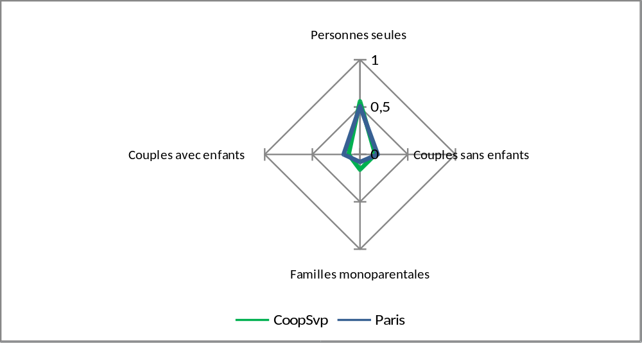

MIXITE GENERATIONNELLE
Une préoccupation centrale

Depuis janvier, uniquement par le bouche à oreille, nous sollicitons dans notre entourage proche l'adhésion de couples entre 25 et 45 ans avec ou sans enfants. Notre groupe a commencé à rajeunir significativement.
Nous attendons, pour ouvrir plus largement l'appel à candidature, que le cadre du projet se consolide.

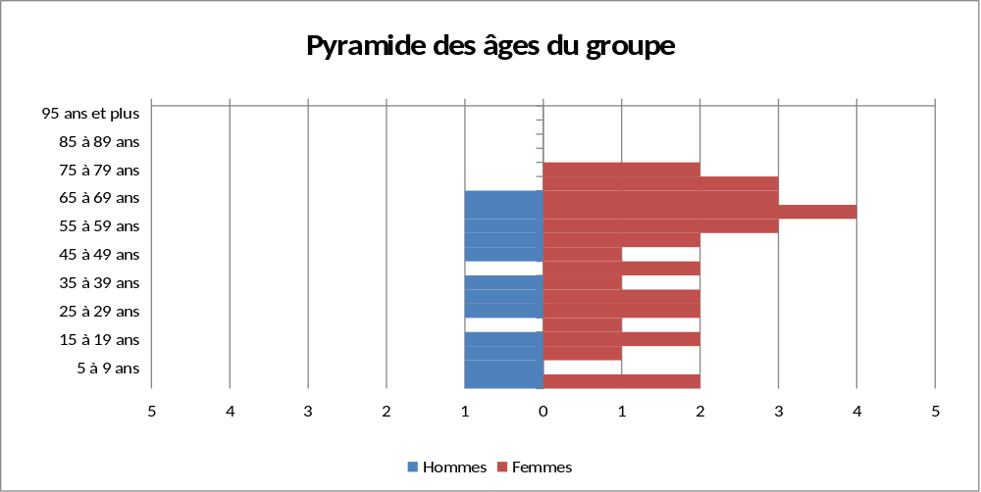

Composition
Femmes | 31 | 72%
Hommes | 12 | 28%
TOTAL | 43

Composition
Adultes | 33 | 77%
Enfants | 10 | 23%
Total | 43

Comparaison AGES
CoopSVP / chiffres APUR pour Paris
Ages | CoopSVP |  | Paris
>80 | 0 | 0,00% | 7,30%
65-79 | 9 | 20,93% | 13,60%
55-64 | 9 | 20,93% | 15,00%
40-54 | 7 | 16,28% | 24,70%
25-39 | 8 | 18,60% | 31,50%

MIXITE SOCIALE

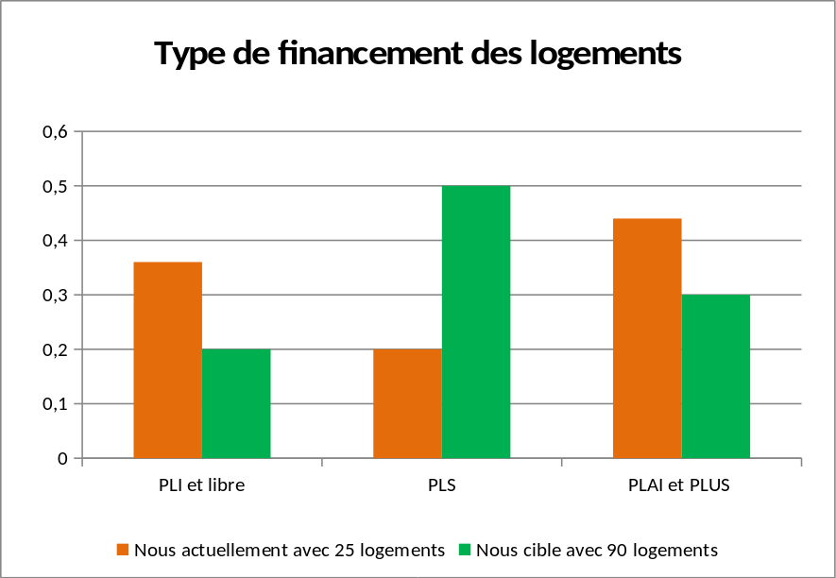

 | Nous actuellement avec 25 logements |  | Nous cible avec 90 logements
PLI et libre | 36% | 9 | 20% | 18
PLS | 20% | 5 | 50% | 45
PLAI et PLUS | 44% | 11 | 30% | 27

HLM | Part | Nombre
PLAI | 16% | 4
PLUS | 28% | 7
PLS | 20% | 5
PLI | 8% | 2
non | 28% | 7

BESOINS EN SURFACES POUR 25 LOGEMENTS

 | Logement  actuel | Logement  futur
Surface | 53,32 m² | 59,28 m²
Nb Pièce | 2,52 | 2,8
Surface Totale | 1333 m² | 1482 m²

Les participants actuels semblent avoir en moyenne le souhait d'agrandir leur espace privé.
Les espaces partagés représenteront 10 à 12% de la surface privative :
soit pour 25 foyers, une surface totale d'environ 1 600 m²

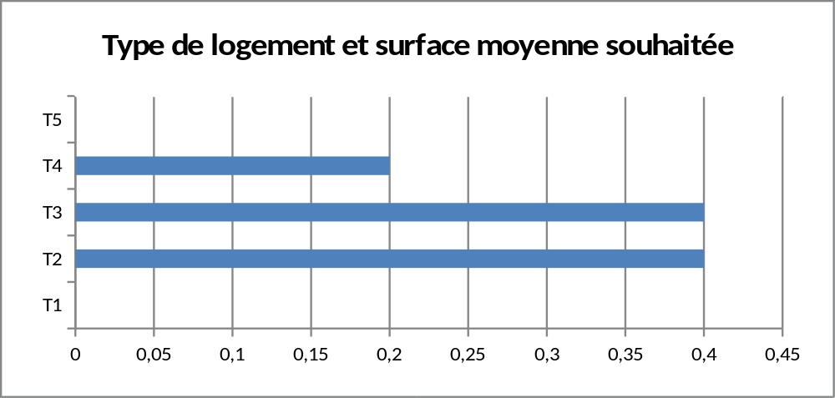

Typologie | Nombre | Part
T1 | 0 | 0%
T2 | 10 | 40%
T3 | 10 | 40%
T4 | 5 | 20%
T5 | 0 | 0%

Les espaces partagés recensés/rêvés à ce jour : Salle commune multi-activités, Cuisine collective, Chambre d'amis/d'accueil, Buanderie/lingerie, Atelier bricolage, Jardin partagé + potager + compost, Terrasse partagée, Salle de détente, Salon bibliothèque, Espace de jeux pour les enfants, Local vélo + entretien, Salle de musique, Atelier de couture, …
Les activités que le groupe aimerait trouver, voir susciter dans l'écoquartier : Ressourcerie, Supermarché coopératif, Café restaurant, Café associatif, Espace de co-working, Local pour association soutien scolaire, …

